TERCERA UNIDAD: INTEGRANDO LA FUENTE DC Y EL CONTROL DE CARGA

3 | Guía de Prácticas  Integrando Circuitos: Fuente Rectificada y Control de una Carga
Grupo: ___________  Alumno(s): |  | Nota:
___________________________________________________ |  | Nota:
___________________________________________________ |  | Nota:

I. Objetivos
- Integrar en un solo circuito los componentes trabajados en las dos prácticas anteriores: resistencias, potenciómetro, diodo LED, bocina, diodos rectificadores y condensadores.
- Consolidar el manejo de la Electronics Explorer Board (EE Board) utilizando de forma simultánea el generador de señales (AWG), el osciloscopio (Scope), el voltímetro (VMTR), las fuentes de alimentación y los Static I/O.
- Construir, medir y comparar un rectificador de media onda y un rectificador de onda completa tipo puente.
- Comprender el efecto del condensador de filtro sobre el rizado (ripple) de una señal rectificada.
- Aplicar la ley de Ohm y el concepto de divisor de tensión para controlar la corriente que circula por una carga (diodo LED y bocina) mediante un potenciómetro.
- Medir y registrar magnitudes eléctricas (Vmax, Veficaz, VDC, Vrizado, periodo y frecuencia) e interpretar los resultados obtenidos.
II. Contenido teórico
Capítulo 1: Repaso integrador de las prácticas 1 y 2
En la primera práctica se estudió la corriente continua (CC - DC) y la corriente alterna (CA - AC), y en la segunda se aprendió a visualizar estas señales con el osciloscopio. En esta tercera práctica uniremos ambos conceptos: partiremos de una señal alterna generada por el AWG de la EE Board y la convertiremos en una señal continua capaz de alimentar una carga. La diferencia entre ambos tipos de corriente se recuerda en la figura 1.
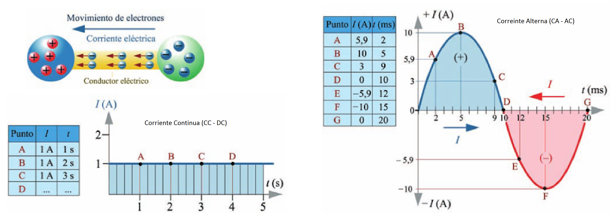
Figura 1. Corriente alterna vs corriente continua.
La herramienta fundamental para el análisis de cualquier circuito sigue siendo la ley de Ohm, que relaciona la tensión, la corriente y la resistencia, tal como se muestra en la figura 2. A ella añadiremos en esta práctica la ley de la potencia eléctrica, P = V x I, expresada en vatios (W), que nos permitirá verificar que ningún componente trabaje por encima de su límite.
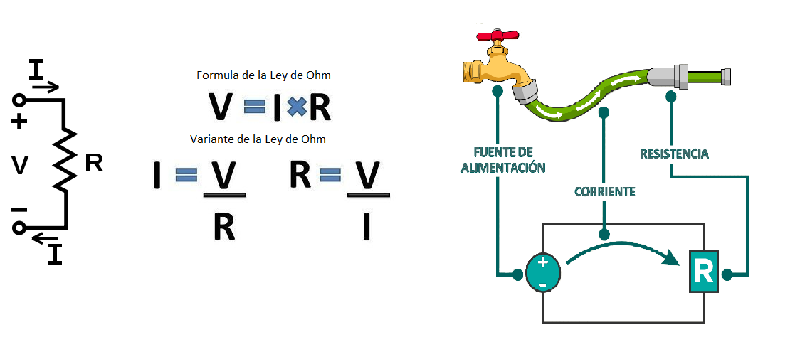
Figura 2. La Ley de Ohm y su interpretación.
Las resistencias limitan la corriente del circuito y su valor se identifica mediante el código de colores. En esta práctica utilizaremos además el potenciómetro, que es una resistencia variable de tres terminales: entre sus extremos presenta su valor nominal fijo, mientras que entre el terminal central (cursor) y un extremo el valor cambia al girar el eje. Los símbolos y modelos se recuerdan en la figura 3 y la lectura del código de colores en la figura 4.
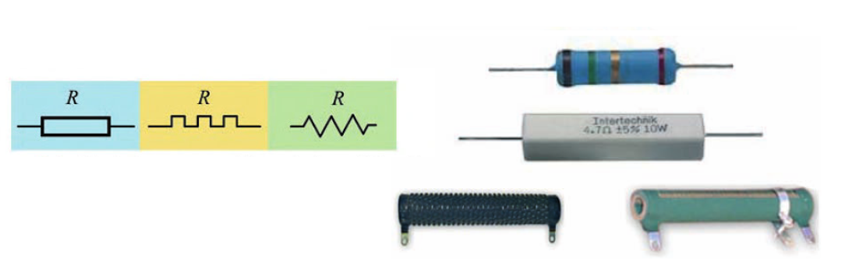
Figura 3. Símbolos y modelos de resistencias eléctricas.
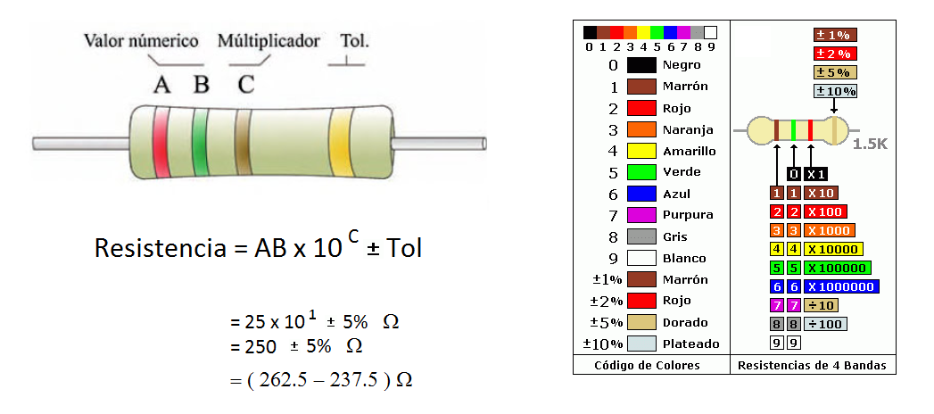
Figura 4. Ejemplo de lectura de Resistencia.
La carga que utilizaremos será nuevamente el diodo LED, que requiere entre 1.5 y 2.2 V y una corriente comprendida entre 10 y 50 mA para funcionar correctamente, respetando siempre la polaridad de sus terminales (ánodo y cátodo), como se aprecia en la figura 5. Recuerde que el LED siempre debe conectarse con una resistencia en serie que limite su corriente.
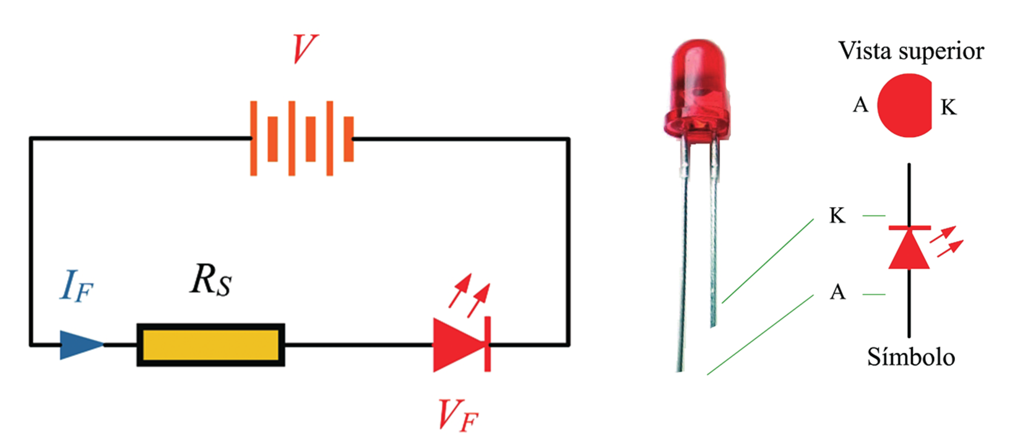
Figura 5. Símbolo y conexionado de un diodo LED.
De la segunda práctica recuperamos el diodo rectificador, que permite el paso de la corriente en un solo sentido (figura 6), y el condensador, capaz de almacenar energía y devolverla al circuito cuando éste la necesita (figura 7). Estos dos componentes son la base de la etapa de rectificación y filtrado que construiremos hoy.
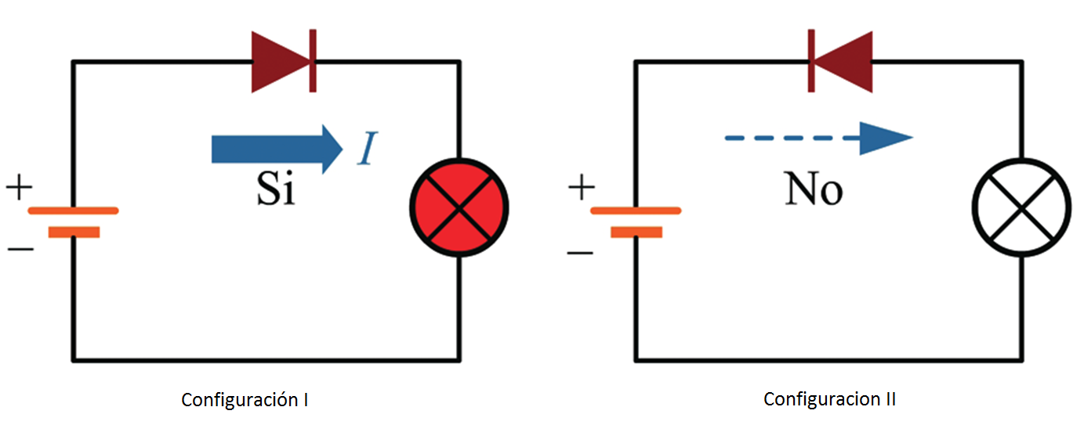
Figura 6. Funcionamiento del diodo.
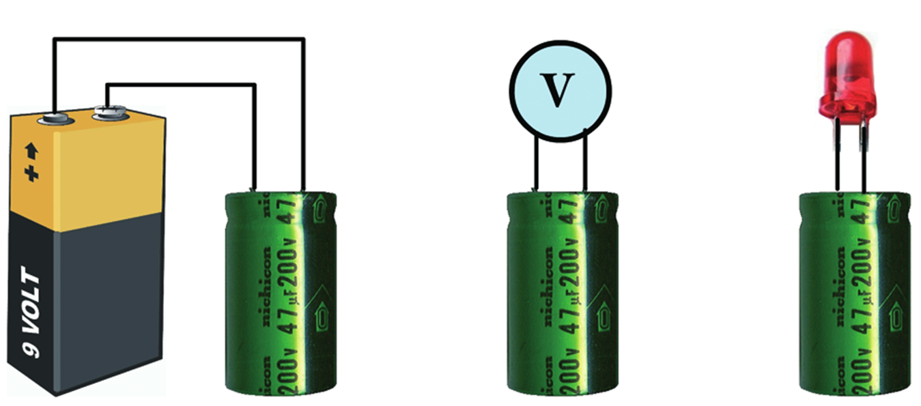
Figura 7. Carga y descarga de un condensador a través de un diodo LED.
Capítulo 2: Etapas de una fuente de alimentación de corriente continua
Todo equipo electrónico necesita alimentarse con corriente continua, pero la energía que llega desde la red eléctrica es alterna. Para convertirla se emplea una fuente de alimentación, que está formada por cuatro etapas:
- Transformación: se reduce la amplitud de la tensión alterna de entrada. En esta práctica esta etapa la sustituye el generador de señales (AWG) de la EE Board, que nos entrega directamente una señal senoidal de pequeña amplitud.
- Rectificación: mediante diodos se elimina o se invierte el semiciclo negativo de la señal, de modo que la corriente circule siempre en el mismo sentido.
- Filtrado: un condensador en paralelo con la carga almacena energía en los picos y la entrega en los valles, alisando la señal rectificada.
- Regulación: un dispositivo como el regulador LM317 o un diodo Zener mantiene la tensión de salida constante frente a las variaciones de la carga.
En el rectificador de media onda se emplea un solo diodo: durante el semiciclo positivo el diodo conduce y la señal pasa a la carga, mientras que durante el semiciclo negativo el diodo se bloquea y la salida es nula. La frecuencia de la señal de salida es igual a la de entrada y su valor medio teórico es VDC = Vmax / π.
En el rectificador de onda completa tipo puente (o puente de Graetz) se emplean cuatro diodos conectados en forma de rombo: en cada semiciclo conduce una pareja de diodos distinta, de manera que ambos semiciclos aparecen sobre la carga con la misma polaridad. La frecuencia de salida es el doble de la de entrada y su valor medio teórico es VDC = 2 x Vmax / π, por lo que aprovecha mucho mejor la señal de entrada.
Al añadir el condensador de filtro la señal deja de ser pulsante y se convierte en una tensión casi continua sobre la que se superpone una pequeña variación llamada rizado o ripple. El rizado pico a pico se puede estimar con la expresión Vrizado ≈ IDC / (f x C) para media onda y Vrizado ≈ IDC / (2 x f x C) para onda completa, donde IDC es la corriente que consume la carga, f la frecuencia de la señal de entrada y C la capacidad del condensador. Se define el factor de rizado como r = (Vrizado / VDC) x 100 %: cuanto menor sea, mejor será la fuente. De estas expresiones se deducen las dos conclusiones prácticas que comprobaremos en el laboratorio: a mayor capacidad, menor rizado; y a mayor corriente consumida por la carga, mayor rizado.
Las partes de un condensador, la ecuación de la capacidad con sus submúltiplos y los distintos tipos existentes se recuerdan en las figuras 8, 9 y 10. Para el filtro utilizaremos condensadores electrolíticos, que son polarizados: su terminal negativo viene marcado en el cuerpo del componente y una conexión invertida puede dañarlos.
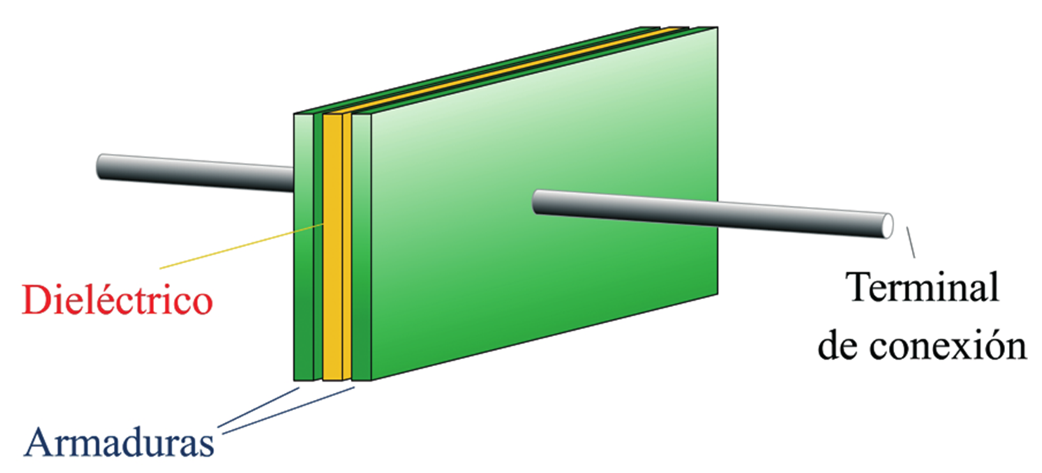
Figura 8. Partes de un condensador.
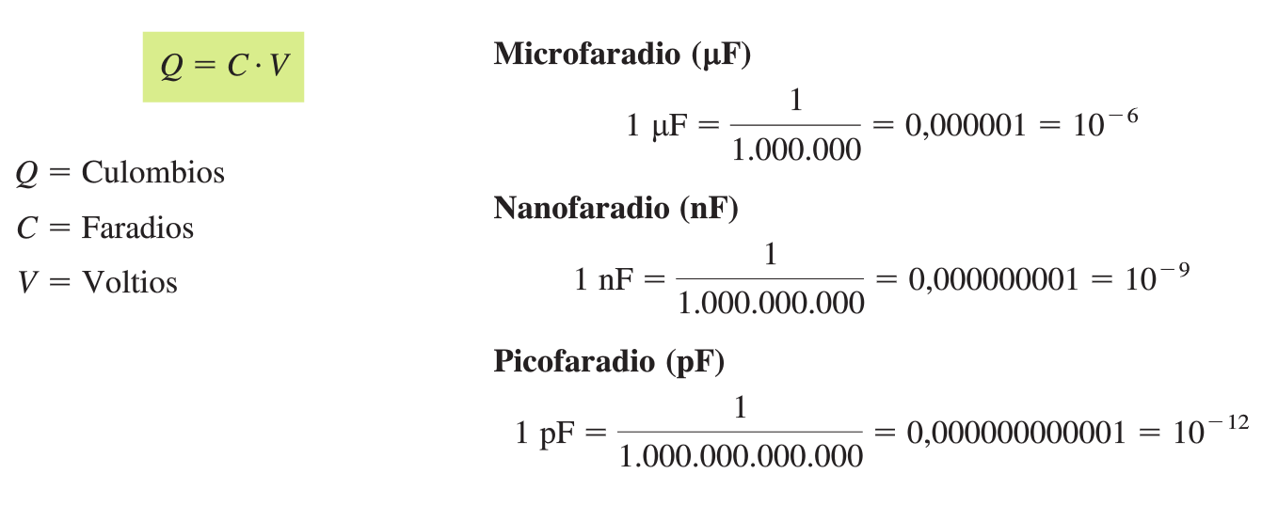
Figura 9. Ecuación del condensador y submúltiplos más utilizados de los faradios.
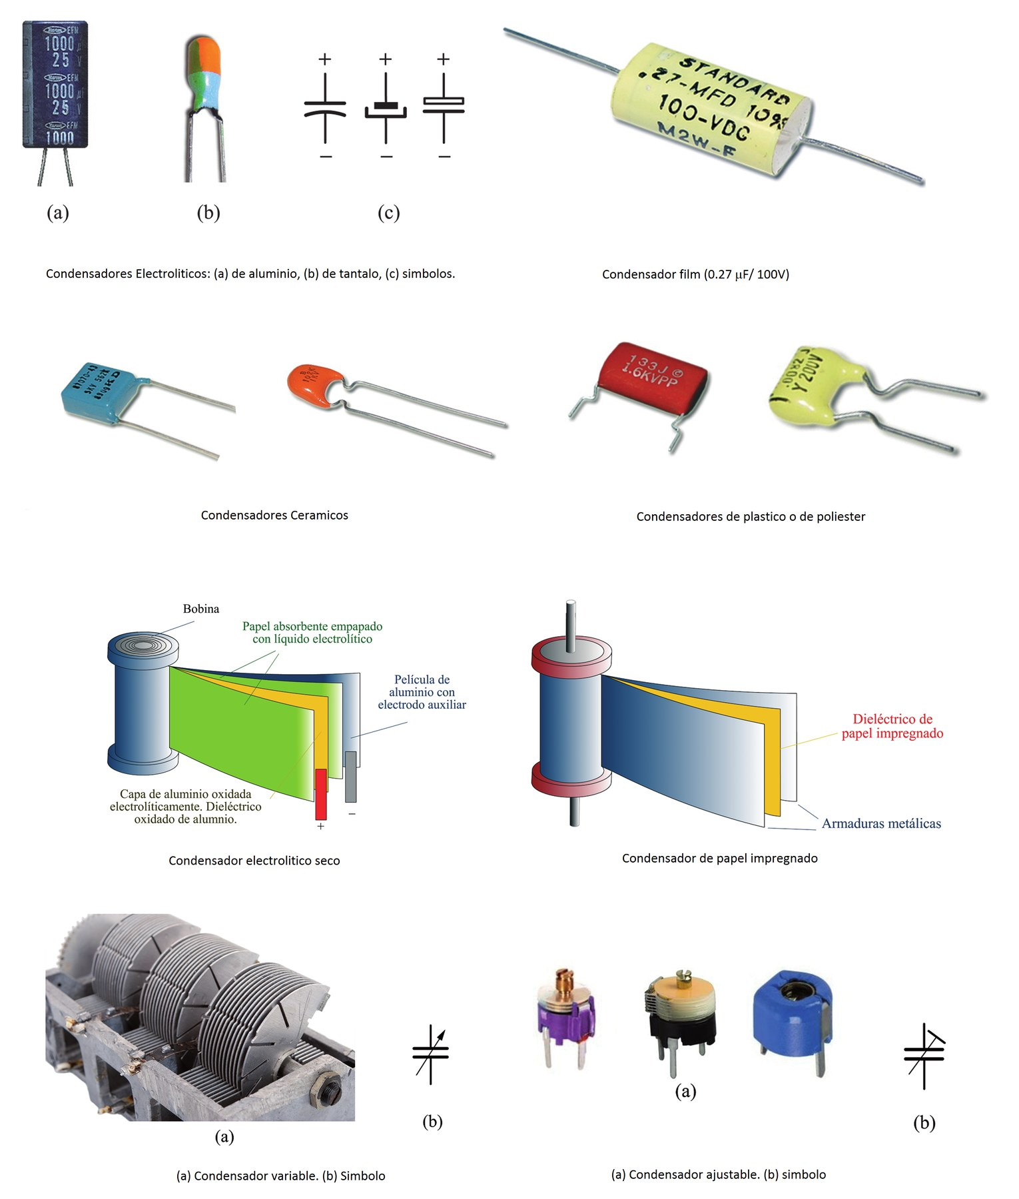
Figura 10. Distintos tipos de condensadores.
La lectura del valor y de la tensión de trabajo del condensador electrolítico se realiza directamente sobre su superficie, tal como se muestra en la figura 11.
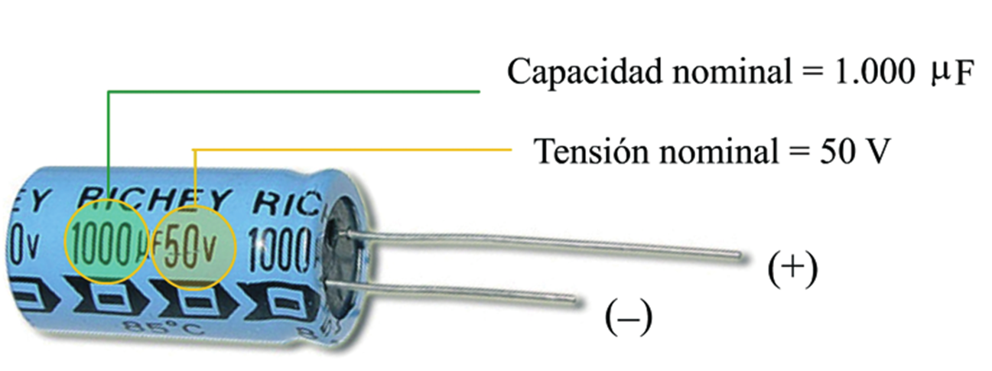
Figura 11. Lectura de capacitor electrolítico.
Capítulo 3: El divisor de tensión y el control de la carga
Una vez obtenida la tensión continua necesitamos poder regular la corriente que entregamos a la carga. La forma más sencilla es colocar una resistencia en serie con el LED, de modo que la corriente queda determinada por la ley de Ohm: I = (VDC - VLED) / R, donde VLED es la caída de tensión del diodo, aproximadamente 2 V. Si en lugar de una resistencia fija utilizamos un potenciómetro, la corriente puede variarse de forma continua y con ella la intensidad luminosa del LED.
Cuando el potenciómetro se conecta con sus tres terminales (los extremos a la fuente y a tierra, y el cursor a la carga) funciona como divisor de tensión y entrega una fracción ajustable de la tensión de entrada. Cuando se conecta solo con dos terminales (un extremo y el cursor) funciona como reóstato, es decir, como una simple resistencia variable en serie. En esta práctica emplearemos ambas configuraciones.
Cuidado importante: nunca coloque el potenciómetro en su valor mínimo con la fuente conectada directamente al LED, porque la corriente crecería sin límite y podría destruir el diodo. Empiece siempre con el potenciómetro en su valor máximo de resistencia y vaya disminuyéndolo poco a poco.
Capítulo 4: Los instrumentos de la EE Board que utilizaremos
La EE Board integra en una sola tarjeta todos los instrumentos que necesitamos, distribuidos en la zona de instrumentos, la zona de protoboard y la zona de conexiones digitales, tal como se aprecia en las figuras 12 y 13.
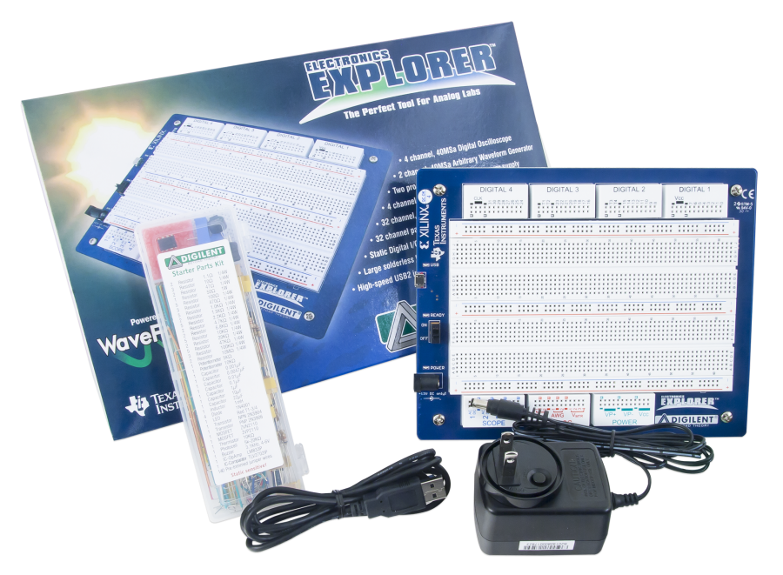
Figura 12. Componentes de la tarjeta EE Board.
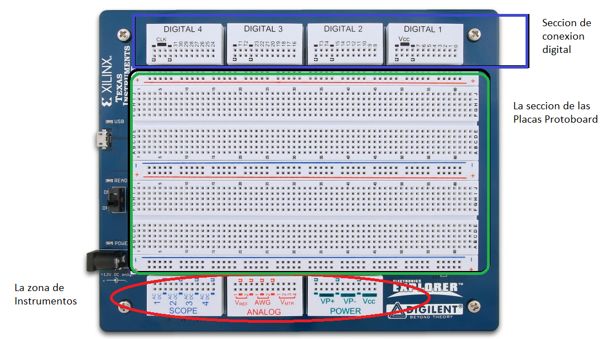
Figura 13. Grupo de partes que conforman la tarjeta EE Board.
De todos ellos, en esta práctica emplearemos de forma simultánea los siguientes recursos:
- Generador de forma de onda arbitraria (AWG 1), que generará la señal senoidal de entrada de nuestra fuente.
- Osciloscopio (Scope), con el que mediremos la señal de entrada y la señal rectificada y filtrada. Sus controles principales de amplitud (división vertical) y de tiempo (división horizontal) se recuerdan en la figura 14.
- Voltímetro (VMTR), con el que mediremos el valor de tensión continua sobre la carga.
- Fuentes de alimentación variables VP+ y VP- (± 9 V, 1.5 A) y la fuente fija Vcc de 3.3 / 5 V.
- Static I/O, con el que activaremos y desactivaremos la carga mediante un interruptor digital.
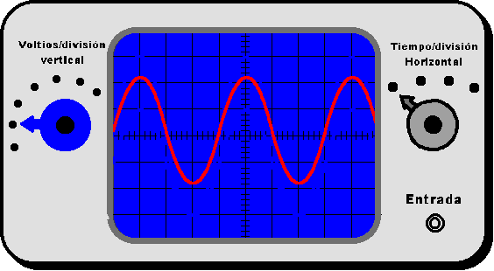
Figura 14. Controles del Osciloscopio.
Recuerde que el generador de señales puede entregar señales senoidales, cuadradas, triangulares, diente de sierra y ruido, tal como se aprecia en la figura 15. Antes de iniciar el software WaveForms conecte la EE Board al ordenador, conecte su transformador y encienda el interruptor (ON); a continuación ejecute el programa y acepte la configuración por defecto, como se muestra en la figura 16.
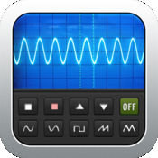
Figura 15. Pantalla de un generador de señales.

Figura 16. Pantalla de Inicio del Software WaveForms.
III. Cuestionario previo
1. Complete la siguiente tabla utilizando la ley de Ohm y la ley de la potencia eléctrica.
Ejercicio | I | V | R | P
1 | 20 mA | 5 V
2 |  | 12 V | 1 KΩ
3 | 150 mA |  | 330 Ω
4 |  | 9 V |  | 0.45 W
5 | 1.5 A |  |  | 18 W

2. Escoja 3 resistencias diferentes de las que utilizará en la práctica y complete la siguiente tabla.
Ejercicio | Color 1 | Color 2 | Color 3 | Color 4 | Valor de Resistencia | Tolerancia | Resistencia (Máxima - Mínima)
1
2
3

3. Complete la siguiente tabla de lectura de condensadores cerámicos.
Ejercicio | Código | Valor del Condensador | Tolerancia | Voltaje
1 | 2A 102J
2 | 1H 103H
3 | 2J 472K
4 | 2D 104M

4. Al realizar una medida de tensión alterna con el osciloscopio aparece la imagen que se muestra a continuación. Complete la tabla adjunta.
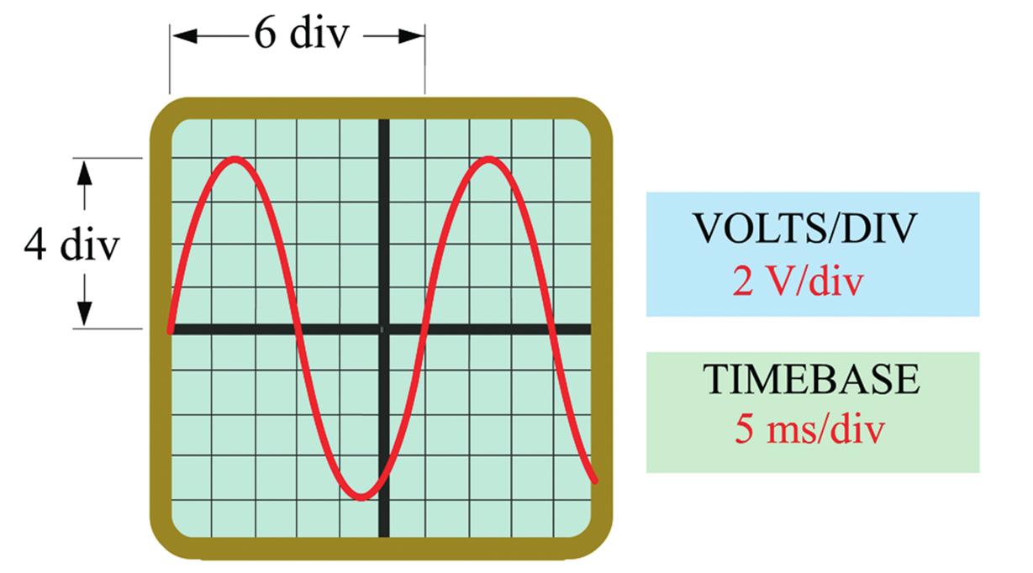
Magnitud | Valor
V máximo (Vmax)
V eficaz (Ve = Vmax/√2)
Periodo (T)
Frecuencia (f = 1/T)

5. Para una señal senoidal de entrada de 5 V de amplitud y 60 Hz que alimenta una carga de 1 KΩ, calcule teóricamente los valores solicitados en la siguiente tabla y compárelos posteriormente con los medidos en el laboratorio.
Circuito | VDC teórico | Frecuencia de salida | Vrizado con C = 10 µF | Vrizado con C = 100 µF
Rectificador de media onda
Rectificador de onda completa (puente)

6. Explique con sus propias palabras qué es un puente de Graetz y qué ventajas presenta frente a un rectificador de media onda.
_________________________________________________________________________________________________________
_________________________________________________________________________________________________________
7. Describa con sus propias palabras cómo funciona el dispositivo regulador LM317 y en qué etapa de la fuente de alimentación se ubica.
_________________________________________________________________________________________________________
_________________________________________________________________________________________________________
8. ¿Por qué el condensador electrolítico debe conectarse respetando su polaridad? ¿Qué ocurre si se conecta al revés?
_________________________________________________________________________________________________________
_________________________________________________________________________________________________________
IV. Equipos y materiales
Laboratorio: Electrónica y Comunicaciones
Equipos y dispositivos:
- 1 Computador Personal
- 1 EEB (Electronics Explorer Board)
- 1 Diodo led
- 4 Diodos rectificadores (1N4148 o 1N4007)
- 1 Resistencia de 1 KΩ
- 1 Resistencia de 330 Ω
- 1 Potenciómetro de 10 KΩ
- 1 Condensador electrolítico de 10 µF
- 1 Condensador electrolítico de 100 µF
- 1 Bocina
- Cables de conexión
Software:
- Waveforms 2015
V. Actividades
Actividad 1: Puesta en marcha de la EE Board y de los instrumentos
Conecte la EE Board al ordenador mediante el cable micro-USB, conecte su transformador de 12 V y coloque el interruptor de la tarjeta en la posición ON. Ejecute el programa Waveforms y acepte la configuración por defecto de la tarjeta.
Seleccione la opción Scope, tal como se muestra en la figura 17, y habilite únicamente el canal 4 del osciloscopio con los valores de configuración de la figura 18.
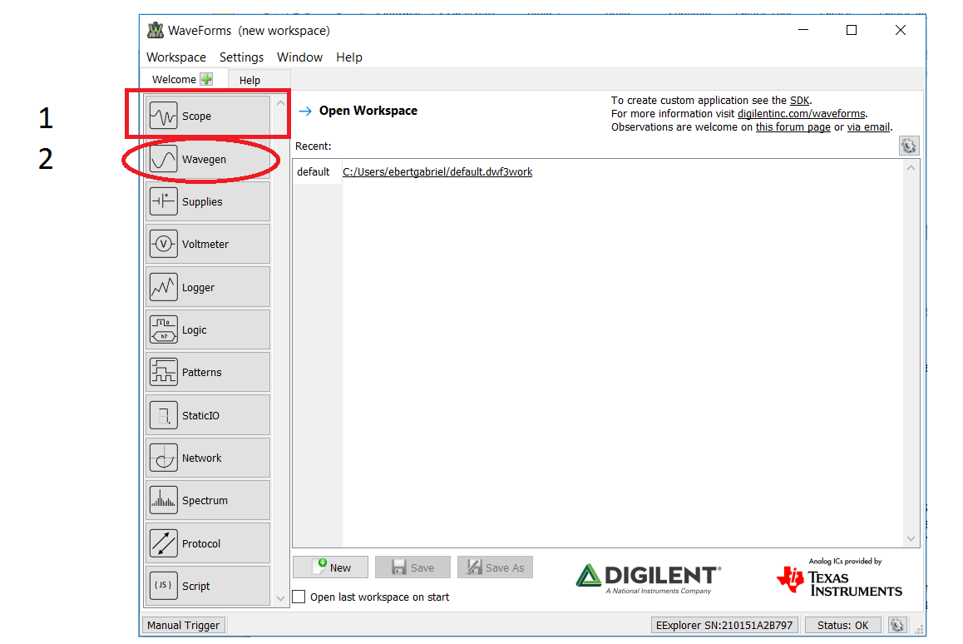
Figura 17. Selección del osciloscopio y del generador de señales.
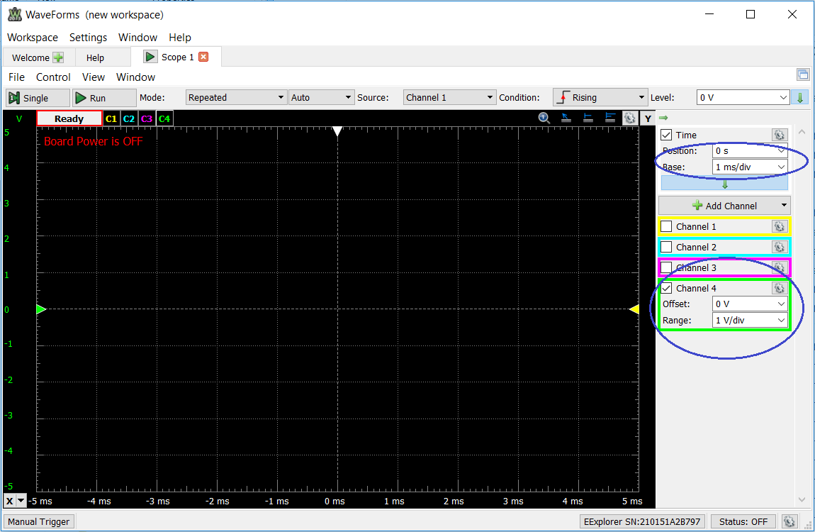
Figura 18. Configuración inicial del osciloscopio.
Seleccione a continuación la opción Wavegen y configure el generador con los valores que se muestran en la figura 19: señal senoidal, 5 V de amplitud y 60 Hz de frecuencia. Todavía no encienda el generador con el botón “Run”.
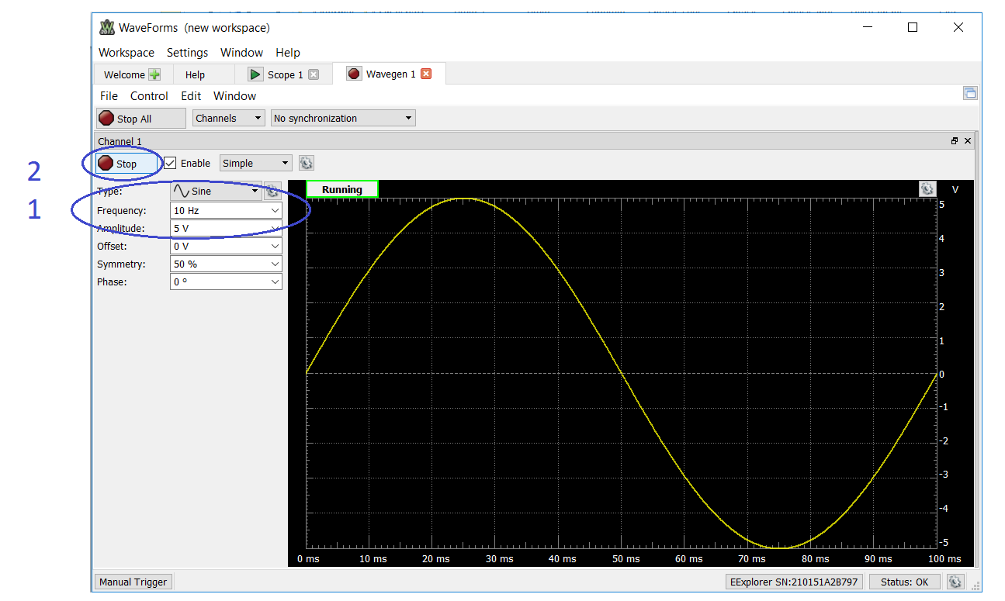
Figura 19. Configuración inicial del generador de señales.
Actividad 2: La ley de Ohm y el control del brillo con el potenciómetro
Arme en la zona de protoboard de la EE Board el circuito serie de la figura 20, formado por la fuente fija Vcc, el potenciómetro de 10 KΩ conectado como reóstato, la resistencia de 330 Ω y el diodo LED. Tenga cuidado con la polaridad del LED y comience siempre con el potenciómetro en su posición de máxima resistencia. La implementación sobre la tarjeta se aprecia en la figura 21.
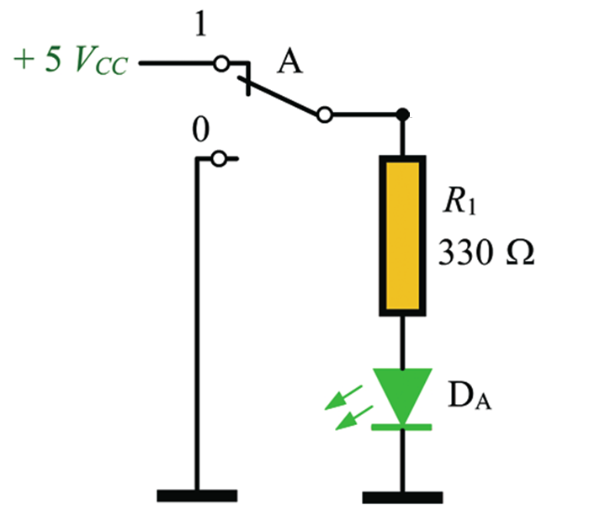
Figura 20. Esquemático del circuito de control de la carga.
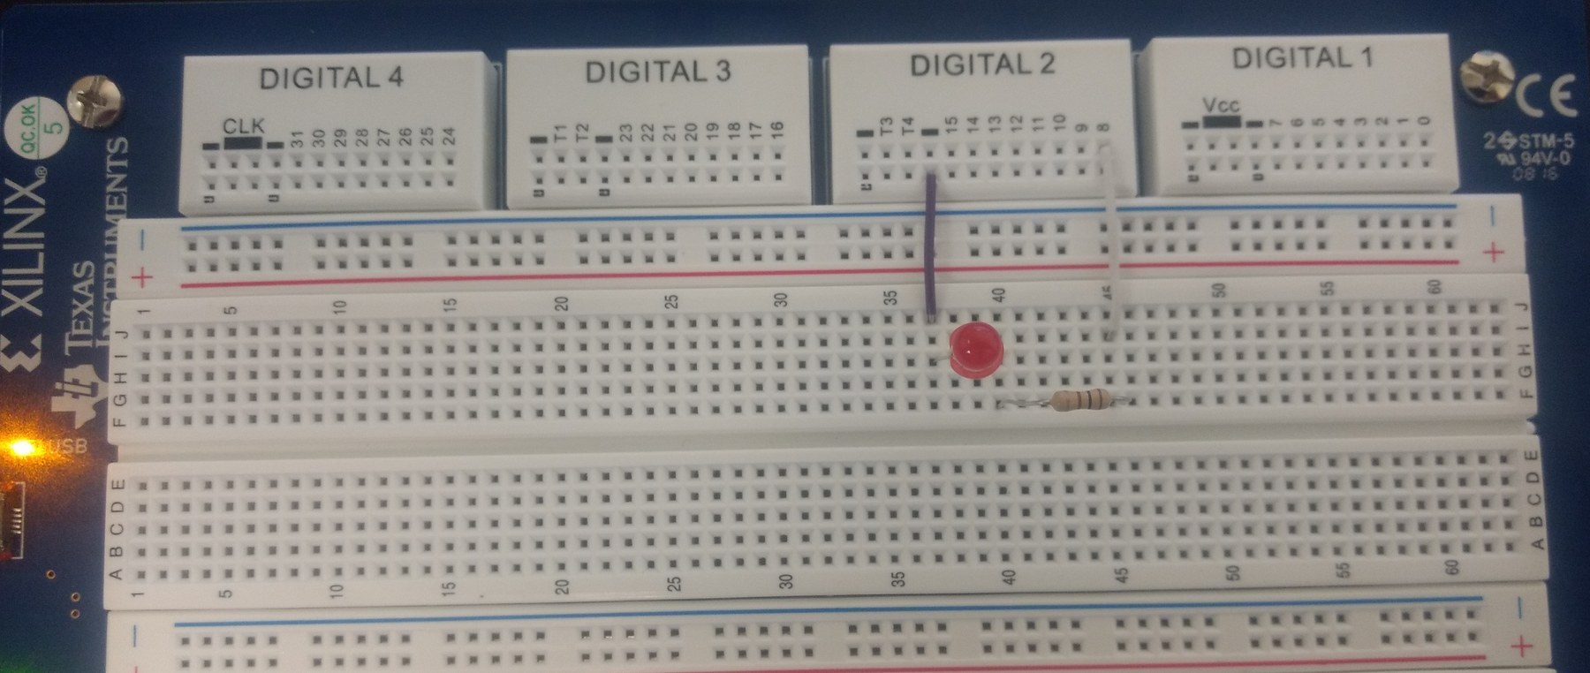
Figura 21. Implementación del circuito en la EE Board.
Habilite el voltímetro (VMTR) y mida la tensión sobre la resistencia de 330 Ω para cada posición del potenciómetro. Calcule la corriente aplicando la ley de Ohm y complete la siguiente tabla.
Posición del potenciómetro | R total (Ω) | V medido en R (V) | I calculada (mA) | Brillo observado del LED
Máxima resistencia
3/4 de recorrido
1/2 de recorrido
1/4 de recorrido

Preguntas: ¿Qué relación existe entre la resistencia total del circuito y el brillo del LED? ¿Se cumple la ley de Ohm en todas las posiciones medidas? ¿Por qué no debe llevarse el potenciómetro hasta su valor mínimo?
_________________________________________________________________________________________________________
_________________________________________________________________________________________________________
Actividad 3: El rectificador de media onda
Sustituya ahora la fuente fija por el generador de señales y arme en la EE Board el circuito de la figura 22, en el que la salida del AWG 1 alimenta un diodo en serie con la resistencia de 1 KΩ. Encienda el generador con el botón “Run” y observe el diodo LED conectado al circuito.
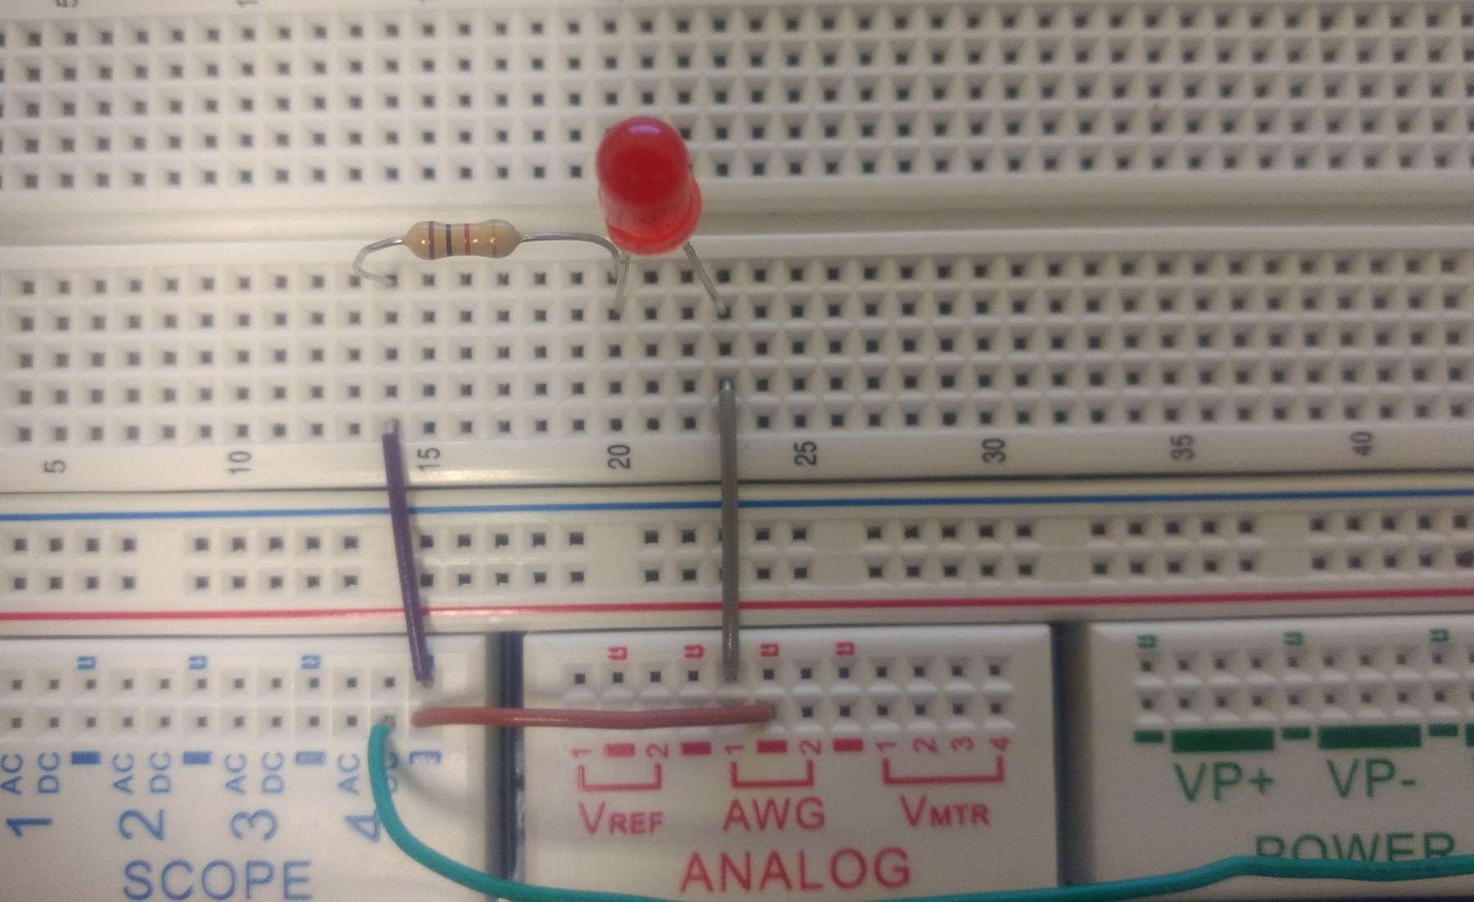
Figura 22. Circuito para el desarrollo de la actividad de rectificación.
Conecte la punta del osciloscopio en el punto central, entre el diodo y la resistencia, tal como se muestra en la figura 23, y ajuste los parámetros del instrumento como se indica en la figura 24, hasta obtener una imagen estable de la señal.
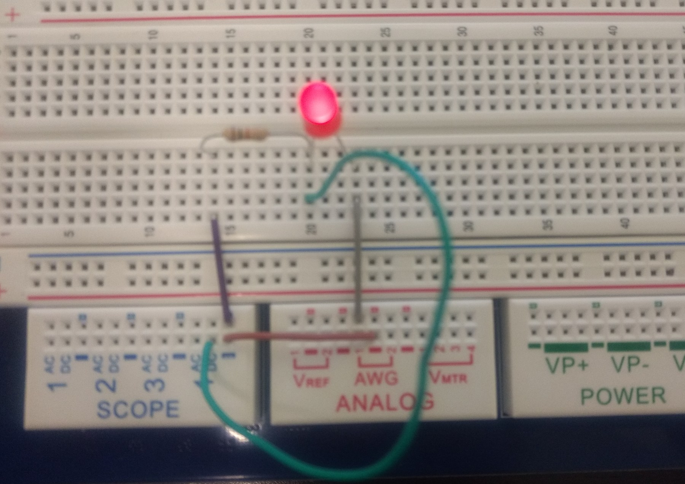
Figura 23. Conexión del osciloscopio.
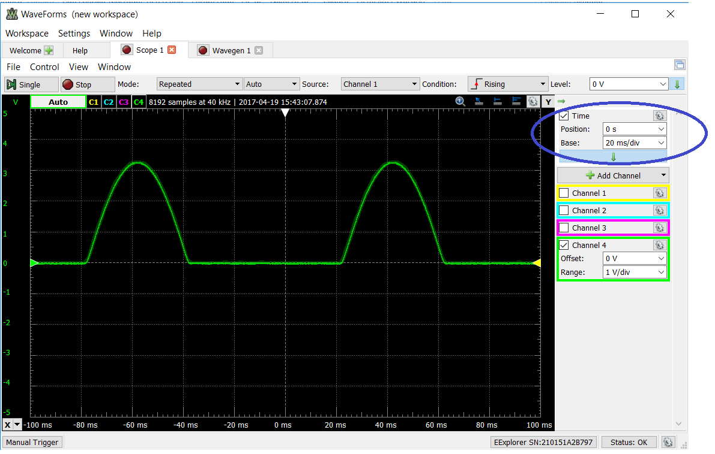
Figura 24. Configuración y alineación temporal del osciloscopio.
Preguntas: ¿Qué ha ocurrido con la señal senoidal a la salida del diodo? ¿Por qué se comporta de esa forma? Cambie la señal senoidal por una señal cuadrada, triangular, rampa y ruido, y anote qué ocurre con la respuesta del circuito. Finalmente invierta la posición del diodo y describa el resultado obtenido.
_________________________________________________________________________________________________________
_________________________________________________________________________________________________________
_________________________________________________________________________________________________________
Actividad 4: El filtrado y el rizado
Sin desarmar el circuito anterior, conecte el condensador electrolítico de 10 µF en paralelo con la resistencia de carga, tal como se muestra en la figura 25, respetando la polaridad del condensador. Coloque el osciloscopio sobre el condensador y observe cómo cambia la forma de la señal.
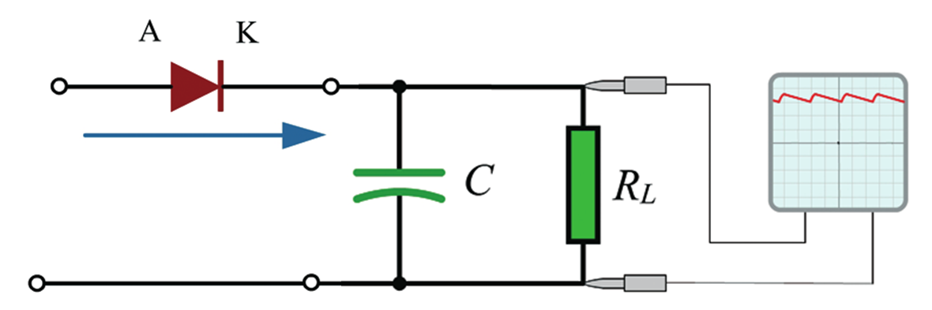
Figura 25. Esquemático del rectificador de media onda con condensador de filtro.
Utilizando los cursores del osciloscopio mida el valor de continua y el rizado pico a pico para cada condensador, calcule el factor de rizado y complete la siguiente tabla.
Condensador | VDC medido (V) | Vrizado pico a pico (V) | Factor de rizado r (%) | Forma de la señal observada
Sin condensador
C = 10 µF
C = 100 µF

Preguntas: ¿Qué ocurre con la señal senoidal de la entrada al colocar el condensador? ¿Cómo influye el valor de la capacidad sobre el rizado? Compare los valores medidos con los calculados en la pregunta 5 del cuestionario previo y explique las diferencias.
_________________________________________________________________________________________________________
_________________________________________________________________________________________________________
_________________________________________________________________________________________________________
Actividad 5: El rectificador de onda completa tipo puente
Arme ahora en la EE Board el circuito de la figura 26, formado por los cuatro diodos conectados en puente, la resistencia de carga y el condensador de filtro. Coloque el osciloscopio sobre el condensador y repita las medidas de la actividad anterior.
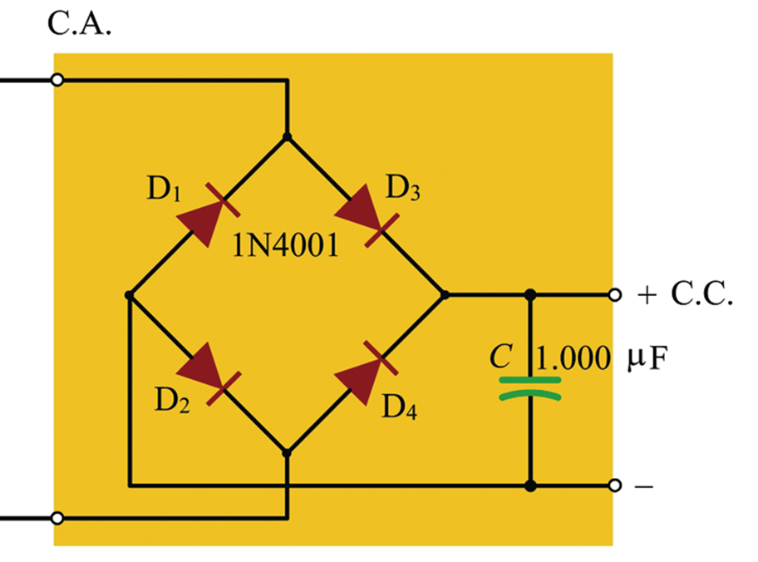
Figura 26. Esquemático del rectificador de onda completa a implementar.
Condensador | VDC medido (V) | Vrizado pico a pico (V) | Factor de rizado r (%) | Frecuencia de la señal de salida
Sin condensador
C = 10 µF
C = 100 µF

Preguntas: ¿Qué diferencia existe entre la respuesta de este circuito y la del rectificador de media onda? ¿Por qué la frecuencia de la señal de salida es el doble que la de entrada? ¿Cuál de los dos rectificadores construiría usted en una fuente real y por qué?
_________________________________________________________________________________________________________
_________________________________________________________________________________________________________
_________________________________________________________________________________________________________
Actividad 6: La fuente alimentando la carga
Ha llegado el momento de unir todo lo trabajado. Conecte a la salida del rectificador de onda completa con filtro de 100 µF el circuito de carga de la actividad 2, es decir, el potenciómetro en serie con la resistencia de 330 Ω y el diodo LED. Mantenga el osciloscopio sobre el condensador de filtro y el voltímetro sobre la carga.
Gire lentamente el potenciómetro desde su máxima resistencia hasta la mitad de su recorrido, observando de forma simultánea el brillo del LED y la señal en el osciloscopio, y complete la siguiente tabla.
Posición del potenciómetro | VDC en la carga (V) | I en la carga (mA) | Vrizado pico a pico (V) | Brillo del LED
Máxima resistencia
3/4 de recorrido
1/2 de recorrido

Preguntas: ¿Qué le ocurre al rizado cuando la corriente que consume la carga aumenta? ¿Concuerda este resultado con la expresión del rizado estudiada en el contenido teórico? ¿Qué etapa habría que añadir a nuestra fuente para que la tensión de salida no dependiese de la carga?
_________________________________________________________________________________________________________
_________________________________________________________________________________________________________
_________________________________________________________________________________________________________
Actividad 7: La bocina como carga
Retire el diodo LED del circuito y conecte en su lugar la bocina. Alimente ahora la bocina directamente desde el generador de señales, sin la etapa rectificadora, y establezca una frecuencia de 2 KHz.
Varíe la frecuencia del generador y complete la tabla siguiente, anotando en cada caso si percibe el sonido y con qué intensidad. Utilice el potenciómetro para regular el volumen.
Frecuencia | ¿Se escucha? | Intensidad del sonido | Observaciones
100 Hz
1 KHz
2 KHz
10 KHz
Frecuencia máxima audible: __________

Preguntas: ¿Cuál es el valor máximo de frecuencia que usted alcanza a escuchar? Conecte ahora la bocina a la salida del rectificador con filtro: ¿qué ocurre con el sonido y por qué?
_________________________________________________________________________________________________________
_________________________________________________________________________________________________________
Actividad 8: Encendido y apagado de la carga con Static I/O
Como última actividad, seleccione en el software la opción Static I/O y configure un interruptor digital, tal como se muestra en la figura 27. Utilice esa señal digital para habilitar y deshabilitar la carga del circuito, de forma que el LED se encienda y se apague sin necesidad de desconectar ningún cable.
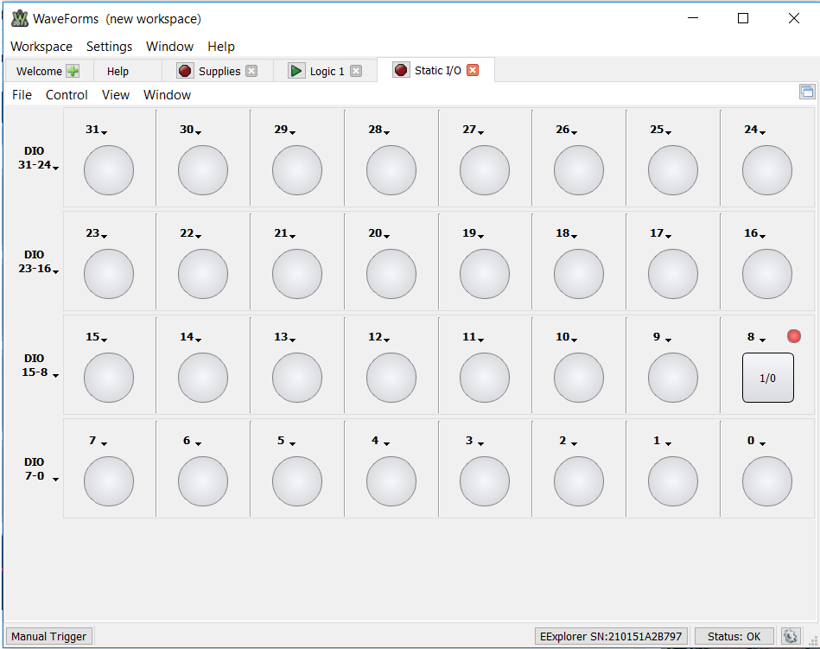
Figura 27. Configuración del switch en el software Waveform.
Preguntas: ¿Qué nivel de tensión entrega la salida digital cuando el interruptor está en estado alto? ¿Sería capaz esa salida de alimentar directamente la bocina? Justifique su respuesta con la ley de Ohm y la ley de la potencia.
_________________________________________________________________________________________________________
_________________________________________________________________________________________________________
VI. Conclusiones
Redacte al menos tres conclusiones que relacionen lo observado en esta práctica con los conceptos estudiados en las dos prácticas anteriores.
_________________________________________________________________________________________________________
_________________________________________________________________________________________________________
_________________________________________________________________________________________________________
_________________________________________________________________________________________________________
VII. Tarea asignada
Ninguna, es un Taller. El desarrollo de las tablas y de las preguntas se entrega en esta misma guía al finalizar la sesión de laboratorio.

